**MAKALAH**

**PENGOPERASIAN MOTOR 10.5 KV**



DISUSUN OLEH:

**YOSUA ERICSON PASARIBU**

**NIK. 28B03190098**

**PT. WELL HARVEST WINNING**

**ALUMINA REFINERY**

**2021**

**MATERI VIII**

**PENGOPERASIAN MOTOR 10.5 KV**

**Tugas Pengoperasian 10.5KV Mematikan, Megger Isolasi dan Transmisi ID-FAN #1 VCB 611**

1. Menyiapkan WI yang telah di tanda tangani dan disetujui SPV/Kepala shift.

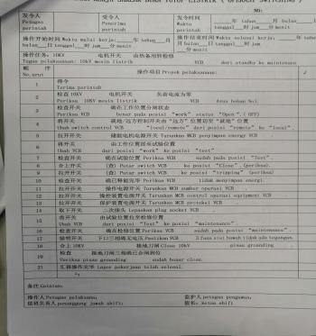

1. Menghubungi pihak Ops Boiler. Konfirmasi bahwa pelaksanaan mematikan, megger isolasi dan transmisi #1 ID-FAN kemudian menuilskan waktu pelaksanaan.
2. Menyiapkan alat pelindung diri dan peralatan kerja.

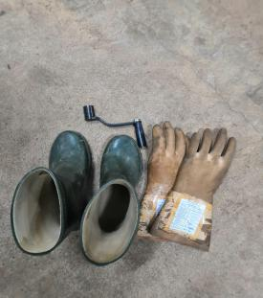

1. Periksa Arus beban VCB 611 Nol.

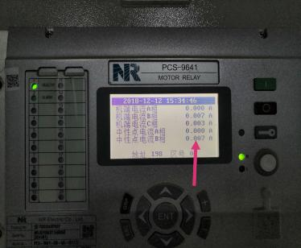

Memastikan bahwa motor #1 ID-FAN sudah tidak beroperasi.

1. Pastikan VCB 611 benar pada posisi kerja status open.

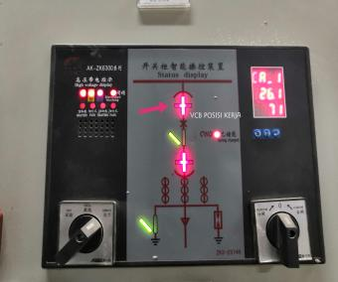

1. Ubah switch kontrol “lokal/remote” VCB 611 dari posisi remote ke lokal.

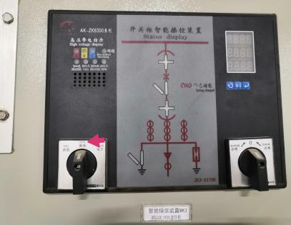

Mengubah switch remote dari posisi terhubung ke DCS menjadi ke posisi lokal untuk meminimalisir agar kesalahan operasi tidak mengganggu sistem.

1. Turunkan MCB Penyimpan energi VCB 611.

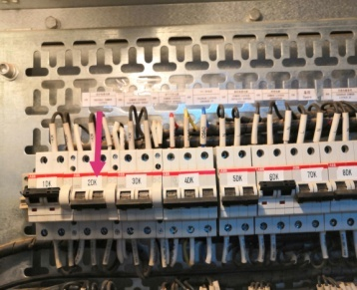

Menurunkan MCB penyimpan energi agar pada saat Reg out VCB tidak ada lagi supplay lsitrik.

1. Ubah VCB 611 dari posisi kerja ke posisi test.

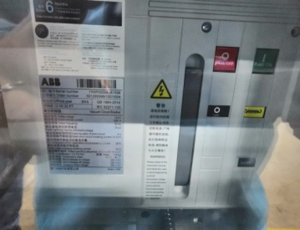

1. Periksa VCB 611 sudah pada posisi test.

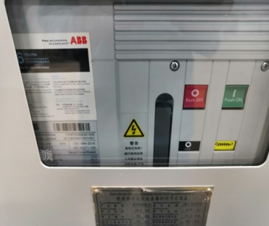

1. Putar Switch VCB 611 ke posisi closing(periksa).

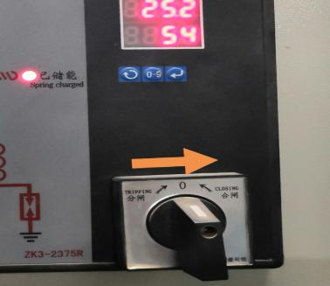

1. Putar Switch VCB 611 ke Posisi triping(periksa).

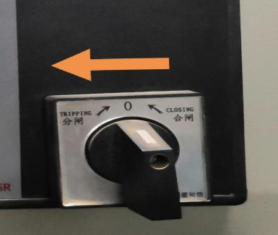

1. Periksa VCB 611 sudah tidak menyimpan energy.

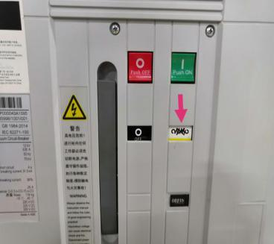

1. Turunkan MCB operasi VCB 611.

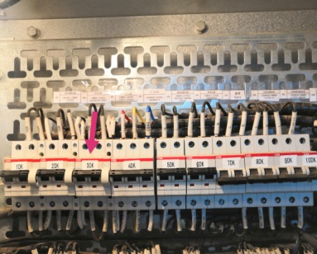

1. Turunkan MCB control device VCB 611.

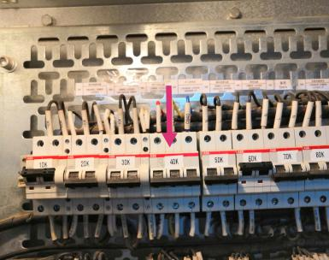

1. Lepaskan Plug socket VCB 611.

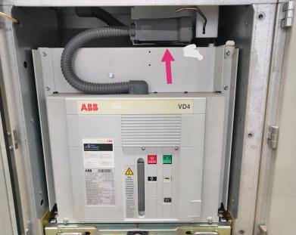

Untuk melepaskan Plug dari socket VCB yang terhubung ke wirring kabel kubikal panel.

1. Ubah VCB 611 dari posisi test ke posisi maintenance.

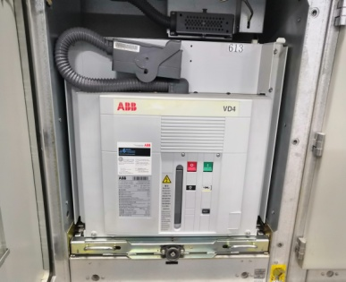

Untuk memisahkan VCB dari kubikal panel agar mempermudah dalam pengujian tahanan isolasi VCB.

1. Periksa VCB 611 sudah di posisi maintenance.

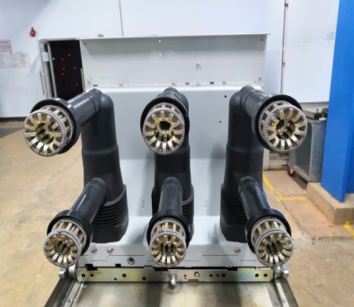

1. Periksa Inverter #1 ID-FAN pada posisi STOP.

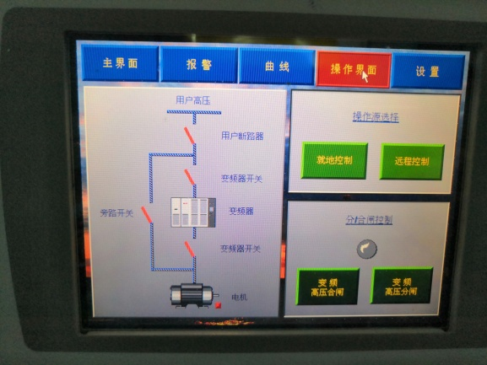

1. Ubah Inverter #1 ID-FAN “Auto/manual” switch by pass ke posisi manual.

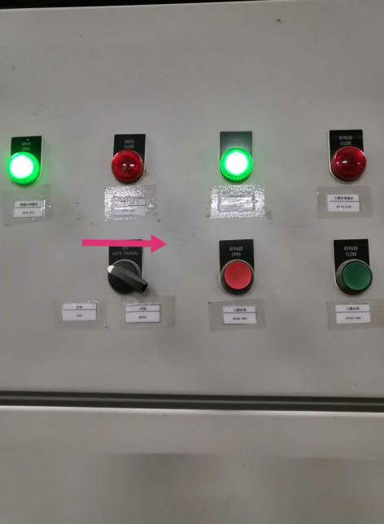

1. Tekan tombol Close pada switch by pass panel Inverter #1 ID-FAN.

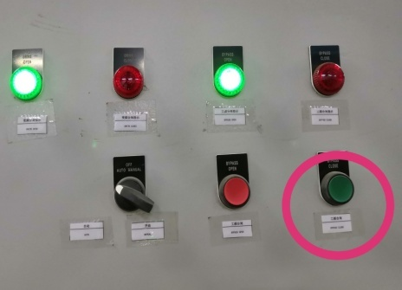

1. Buka pintu panel belakang VCB 611.

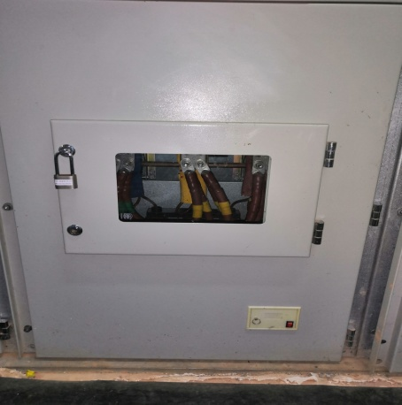

1. Periksa VCB 611 kabel 3 fasa tidak bertegangan.

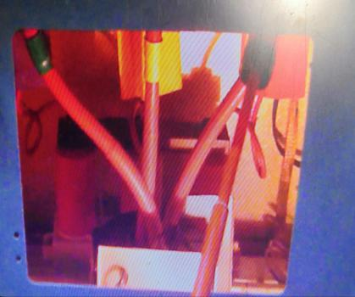

1. Megger motor 10kV #1 ID-FAN layak transmisi listrik.

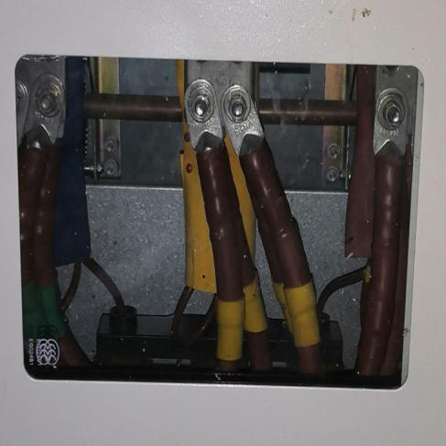

1. Tutup pintu belakang panel VCB 611

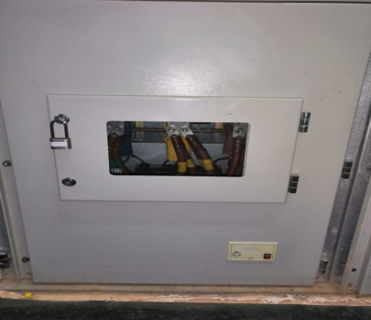

1. Pastikan Inverter #1 ID-FAN pada posisi STOP.



1. Tekan tombol OPEN pada Bypass #1 ID-FAN panel Inverter.

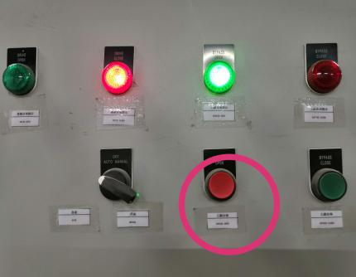

1. Pastikan Inverter #1 ID-FAN pada posisi Bypass OPEN.

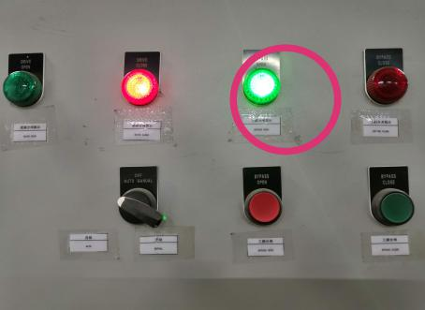

1. Ubah Inverter #1 ID-FAN “Auto/manual” switch by pass ke posisi Auto.

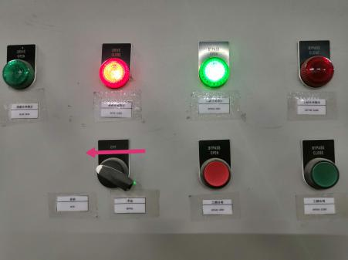

1. Patikan Semua MCB Inverter #1 ID-FAN sudah di naikan(close）

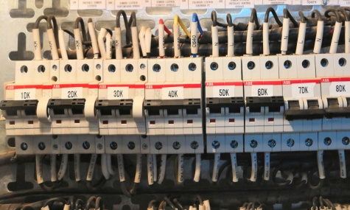

1. Megger VCB 611 layak transmisi listrik.

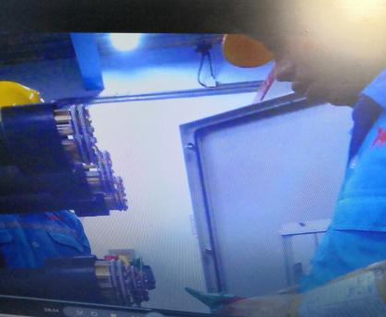

1. Periksa kontak sistem 3 fasa VCB 613 dalam kondisi baik.

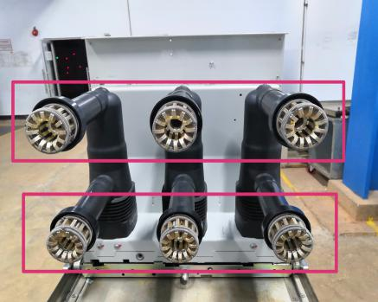

Memeriksa keadaan kontak sistem setiap phasa bebas dari kerusakan atau cacat.

1. Ubah VCB 613 dari posisi maintenance ke posisi test.
2. Periksa VCB 611 sudah di posisi test.

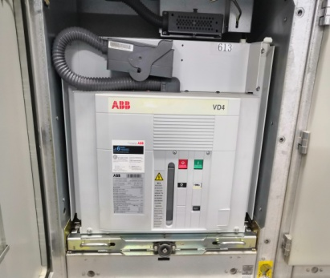

1. Pasang plug socket VCB 611.

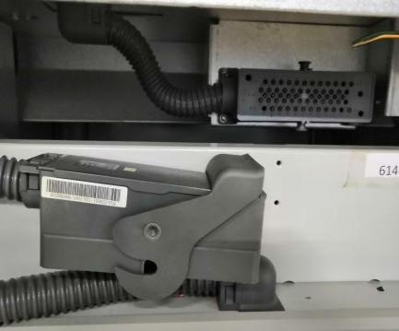

1. Naikan MCB control Device VCB 611.

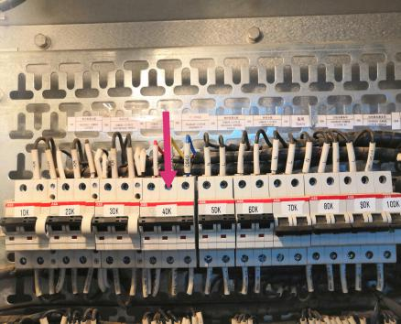

1. Naikan MCB operasi VCB 611.

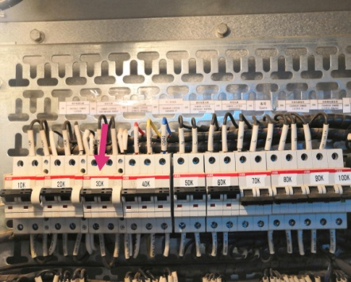

1. Naikan MCB proteksi VCB 611.

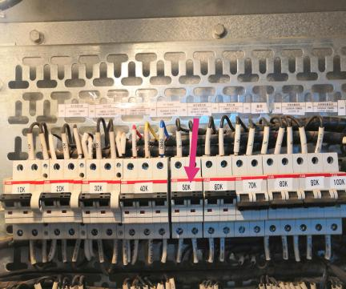

1. Periksa Nilai proteksi VCB 611 sudah benar.

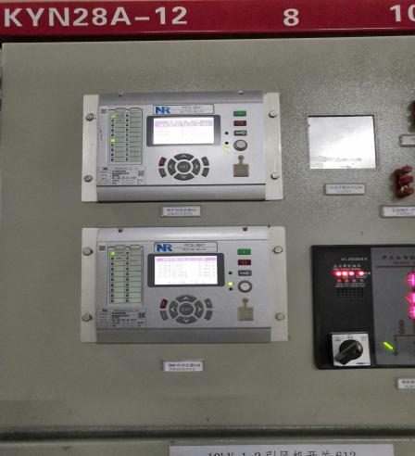

Memastikan setting proteksi telah terinput dengan benar dan dapat bekerja sesuai standar keamanan dan ratting VCB

1. Ubah VCB 611 dari posisi test ke posisi kerja.

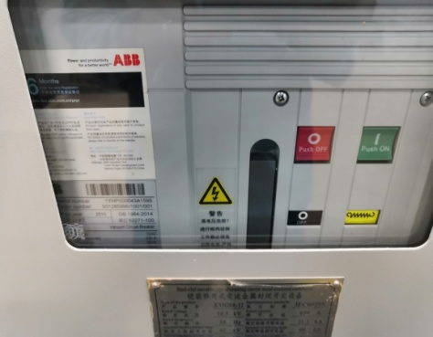

1. Periksa VCB 611 sudah di posisi kerja.
2. Naikan MCB penyimpan energy.

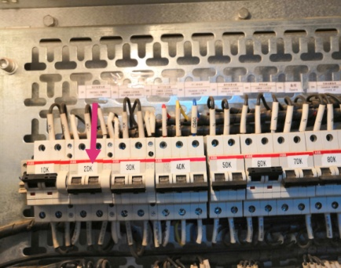

1. Periksa VCB 611 sudah menyimpan energy.

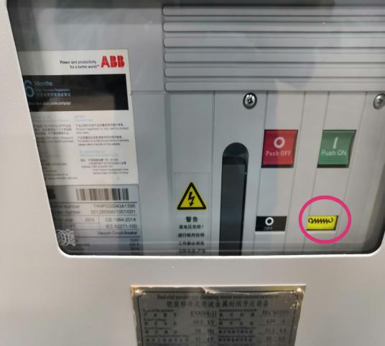

1. Ubah switch control “lokal/remot” dari lokal ke remot.

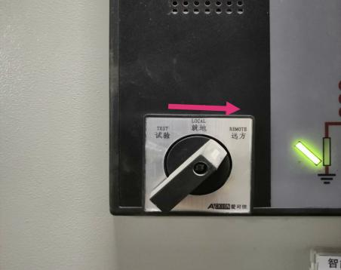

Mengubah switch dari lokal ke DCS untuk memudahkan pengoperasian melalui computer DCS/Auxiliary sistem.

1. Laporan pekerjaan selesai.



1. Hubungi Pihak Ops Boiler dan Ops Listrik.